GUIA DE TRABAJO TECNOLOGIA
Nombre: | Curso: 7°A | Fecha: semana N° 8

Objetivo (s): OA 1
Identificar necesidades personales o grupales del entorno cercano que impliquen soluciones de reparación, adaptación o mejora, reflexionando acerca de sus posibles aportes.
Contenidos: Objetos tecnológicos
Objetivo de la semana: Diseñar afiche publicitario con un objeto tecnológico.
Habilidad: Diseñar

¿Qué necesito saber?
Para comenzar necesitas saber de qué se trata la habilidad de diseñar y qué entendemos por objetos tecnológico.
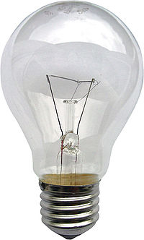

¿Qué es DISEÑAR?

El concepto de diseño suele utilizarse en el contexto de las artes, la arquitectura, la ingeniería y otras disciplinas. El momento del diseño implica una representación mental y la posterior plasmación de dicha idea en algún formato gráfico (visual) para exhibir cómo será la obra que se planea realizar. El diseño, por lo tanto, puede incluir un dibujo o trazado que anticipe las características de la obra.

Ejemplo: diseñar un afiche publicitario

Entendemos por objetos tecnológico.

Son aquellos que los hombres, con su habilidad, ha creado. Además, pueden ser simples, como una cuchara, o complejos, como un auto. El hombre crea objetos tecnológicos para que las personas puedan hacer todo de una manera más fácil, y así mejorar la calidad de vida de todos.

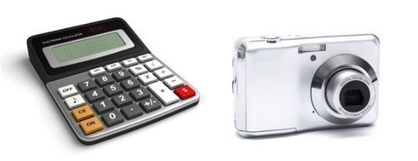
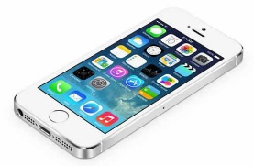
Ejemplos:
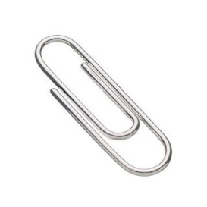
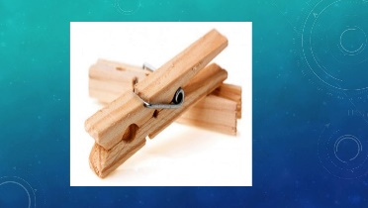
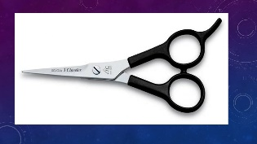

AFICHE

Un afiche es un texto a través del cual se llega a difundir un mensaje durante una campaña publicitaria con el fin de promover un producto o un servicio, o con el objetivo de invitar al público a participar o actuar en algo.

PARTES DE UN AFICHE:

1.- TITULO
Este debe ser bien llamativo ya que es lo que representará el producto, servicio o actividad que se busca promocionar.
2.- SLOGAN
Es una frase breve con la cual se logra reconocer la empresa o marca que representa al producto o servicio que se promociona. Este debe ser claro, corto, preciso, original y expresivo. La función del afiche es reforzar la imagen visual sin recurrir a la repetición del mensaje.

3.- MARCA
Representa parte de la identidad de la empresa. Esta parte generalmente se ubica en la parte inferior del afiche sea en el centro o un uno de los lados.

4.- DIBUJO O FOTOGRAFÍA
Se trata de la imagen o gráfica que suelen contener los afiches, lo cual puede ser un dibujo o una ilustración que permite que el afiche optimiza mucho mejor su propósito. Esta debe tener una escala de proporción en función de la estructura de su contenido.

Titulo

Imagen
Marca

Slogan
ENTONCES:
- Elige un objeto tecnológico antes mencionados.
- Diseña un afiche publicitario del objeto tecnológico.
- Pinta con lápices de colores.
- Lo puedes hacer al reverso de la guía de trabajo o una hoja de oficio.

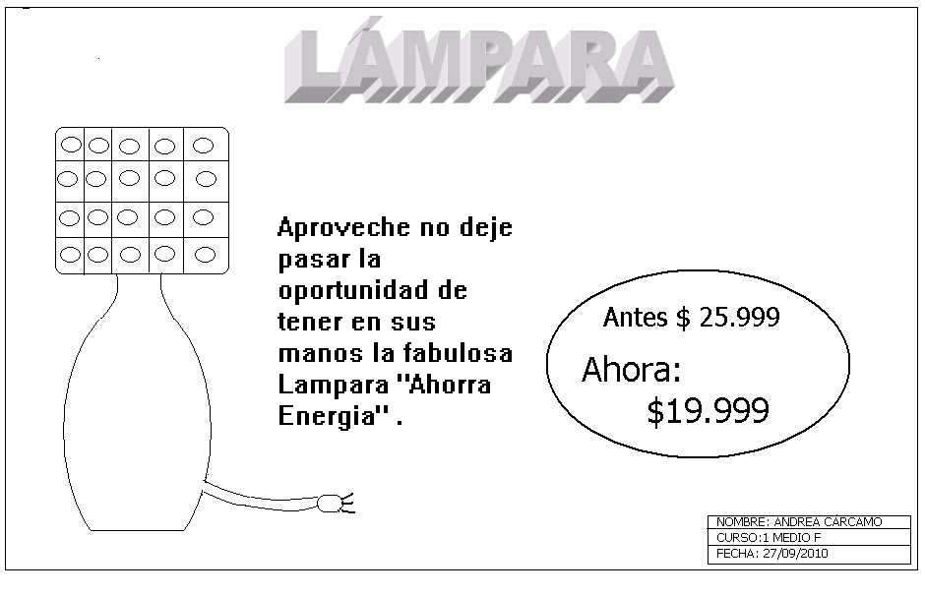

REFLEXION

A.- ¿Por qué elegiste el objeto tecnológicos? Fundamenta con tres ideas.

_________________________________________________________________________________________________________________________________________________________________________________________________________________________________________________________________________________________________

QUERIDOS ALUMNOS Y ALUMNAS

Las dudas las pueden escribir en el grupo de whatsapp del curso.

